- عنوان اصلی محتوا: | بازسازی ویلا
- کلمه کلیدی اصلی | بازسازی ویلا
- کلمه کلیدی مرتبط | بازسازی ویلا در شمال، بازسازی ویلا قدیمی، بازسازی ویلا در لواسانات، بازسازی ویلا در کرج، مراحل بازسازی ویلا
- خلاصه محتوا (20 تا 30 کلمه) | مهم‌ترین جنبه بازسازی ویلا، فرآیند برنامه‌ریزی و اطمینان از داشتن بودجه کافی است، صرف نظر از اینکه دامنه کار چقدر بزرگ یا کوچک باشد، باید یک برنامه مناسب اتخاذ کنید.

راهنمای بازسازی ویلا قدیمی در مناطق شمال، لواسانات و کرج
بازسازی ویلا ایده آل ترین گزینه برای ویلاهای قدیمی است، شاید اولین سوالی که در این مورد بپرسید این است که آیا ترجیح می دهید یک ویلای آماده و جدید را خریداری کنید یا ویلایی را که دارید مطابق با مشخصات خود بازسازی کنید؟
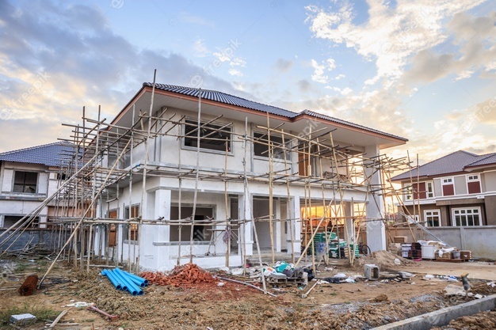
بازسازی ویلا درلواسانات
این موضوع کاملا واضح است، زیرا طراحی و بازسازی ویلا شما بر اساس نیازها، ترجیحات و سبک زندگی می تواند گزینه مناسبی باشد.
اگر از سبک دکوراسیون ویلای خود راضی نیستید بهتر است به جای فروش ویلا و خرید ویلای جدید به بازسازی آن فکر کنید، زیرا با این کار در هزینه های خود صرفه جویی خواهید کرد و ویلایی خواهید ساخت که مطابق با نیازهای شما باشد.
البته مهم‌ترین جنبه بازسازی ویلا، فرآیند برنامه‌ریزی، اطمینان از داشتن بودجه کافی برای بازسازی است، صرف نظر از اینکه دامنه کار چقدر بزرگ یا کوچک باشد باید یک برنامه مناسب برای بازسازی اتخاذ کنید.
حداکثر مبلغی را که می خواهید خرج کنید در ذهن داشته باشید و به این نکته توجه کنید که از بودجه خود تجاوز نکنید.
هزینه های مختلفی که در بازسازی ویلا در شمال نقش دارد می تواند بسیار متفاوت از آنچه فکر می کنید باشد، بنابراین فهرستی از تمام موارد ضروری و مورد نیاز خود را در که در بازسازی مورد نیاز است لیست کنید. البته اگر تخصص و مهارت این کار را ندارید بهتر است از گروه معماری دکورساز کمک بگیرید.
گروه معماری دکورساز با مهارت، تجربه و تخصص بالایی که در زمینه بازسازی ویلا قدیمی در مناطق شمال، لواسانات و کرج دارد می تواند قبل از شروع پروژه برآورد قیمت کند و آن را در اختیار شما قرار دهد تا بودجه خود را با آن هماهنگ کند.
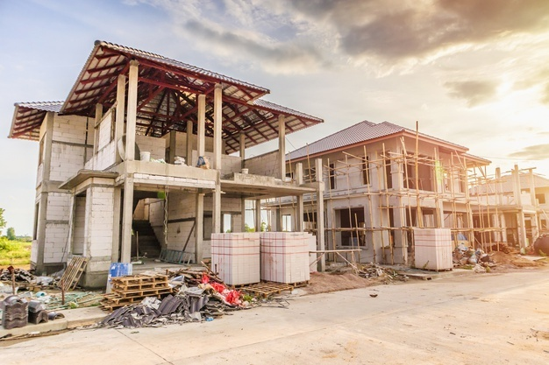
بازسازی ویلا در شمال
مراحل بازسازی ویلا
بازسازی ویلا در لواسانات یا کرج یکی از بهترین راه ها برای به دست آوردن ویلای مورد نظرتان است. توجه داشته باشید بازسازی در صورت بروز اشتباه می تواند پرهزینه باشد و همچنین بسیار استرس زا باشد.
به این موضوع دقت کنید که هر کدام از پروژه های بازسازی به نوبه خود می توانند منحصربه‌فرد باشند، بنابراین باید برنامه ای متفاوت برای آنها در نظر بگیرید. در زیر می توانید با مراحل بازسازی ویلا در لواسانات یا کرج آشنا شوید:
- مرحله اول: تخریب و تعمیر ساختاری ویلای قدیمی
قبل از شروع هر کاری باید مطمئن شوید که ساختمان ویلا از نظر ساختاری سالم است. در این مرحله معمولا اکستنشن های قدیمی ساختمان حذف شده و اکستنشن های جدید و مقاوم جایگزین آنها می شوند. همچنین دیوارها تثبیت شده و مشکلات آنها مانند رطوبت رفع می شود.
- مرحله دوم: اضافه کردن پوشش های ضد آب برای فضای داخلی یا خارجی
پوشش های ضد آب شامل پوشش سقف، دیوارهای خارجی و داخلی، درها و پنجره ها می شود. هنگامی که سطح رویی خارجی کاملاً خراشید و یا از بین رفته باشد، در بازسازی ویلا باید به این موضوع دقت کنید، باید یک ویلای خشک زیبا داشته باشید تا بتوانید بدون مشکل و با آرامش در آن زندگی کنید. گروه معماری دکورساز به تضمین کیفیت در مرحله بازسازی تمامی سطوح ویلا را از نظر ضد آب بودن بررسی می کند.
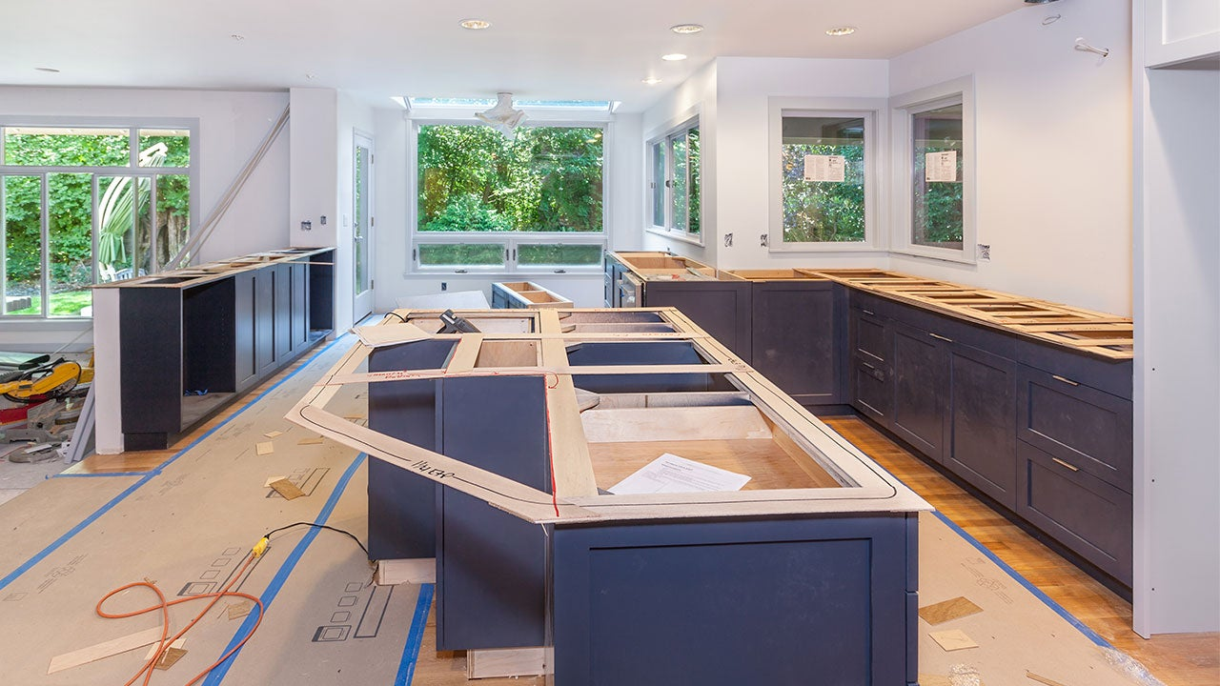
بازسازی ویلا قدیمی
- مرحله سوم: رفع مشکلات
در این مرحله گروه معماری دکورساز سیستم روشنایی، مکانیکی و تمامی تاسیسات ویلای شما را از نظر سلامت چک می کنند و در صورت نیاز تاسیسات جدید به آن اضافه می کنند. کارشناسان ما در این مرحله آنچه را که در پشت صحنه وجود دارد بررسی می کنند. در این مرحله از بازسازی ویلا، کارهای نصب لوله ها، کابل ها، عایق کاری و سیستم گرمایش ویلا را انجام می شود.
- مرحله چهارم: گچ کاری
با تکمیل دیوارها، سقف و کف گروه معماری دکورساز برای تزئین آنها آماده می شود. برای این کار از سقف کار خود را شروع می کنیم تا آن را تکمیل کنیم.
- مرحله پنجم: نصب یراق آلات و انجام کارهای جزئی
در این مرحله است که فضای داخلی ویلای شما شروع به شکل‌گیری می‌کند، زیرا عناصری را که روزانه با آن‌ها در تعامل هستید نصب و آماده سازی می کنیم، مانند نصب یراق آلات و لوازم بهداشتی، همچنین نصب سیستم گرمایش و سیستم سرمایش در این مرحله اتفاق می افتد.
در این مرحله گروه معماری دکورساز اقدام به نصب کاشی های کف و کفپوش های چوبی می کند، علاوه بر این اگر از کابینت استفاده کنید در این مرحله تکمیل خواهد شد.
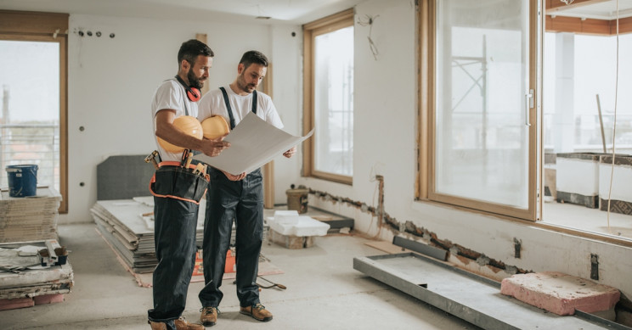
بازسازی ویلا
- مرحله ششم: تکمیل و تزئین
ممکن است در مراحل قبلی بخش هایی از ویلا آسیب دیده باشند می بایست در این مرحله از بازسازی ویلا آنها را رفع کنید، از جمله رنگ آمیزی، کاغذ دیواری و ...
- مرحله هفتم: بررسی و رفع مشکلات باقی مانده
در حین انجام بازسازی ویلا، مشکلاتی را متوجه خواهید شد، اما باید در این مرحله تمامی مشکلات مورد بررسی قرار بگیرد و به موقع رفع تا کیفیت کار بهبود پیدا کند.
معتبرترین و با سابقه ترین شرکت بازسازی ویلا در مناطق شمال، لواسانات و کرج
گروه معماری دکورساز را می توان معتبرترین و با سابقه ترین شرکت بازسازی ویلا در مناطق شمال، لواسانات و کرج دانست، این گروه از متخصصان بازسازی و طراحان حرفه ای و تکنسین های ماهر تشکیل شده تا بتواند به بهترین شکل ممکن در بازسازی به شما کمک کند.
گروه معماری دکورساز تجربه بالایی در بازسازی ویلا در مناطق شمال، لواسانات و کرج دارد، شما می توانید با اعتماد به این گروه یک ویلا زیبا با طراحی منحصر به فرد برای خود داشته باشید. در بازسی ما از مصالح درجه یک استفاده می کنیم و قبل از شروع پروژه طرح های اولیه از آن را آماده کرده و با صاحب خانه در میان می گذاریم.
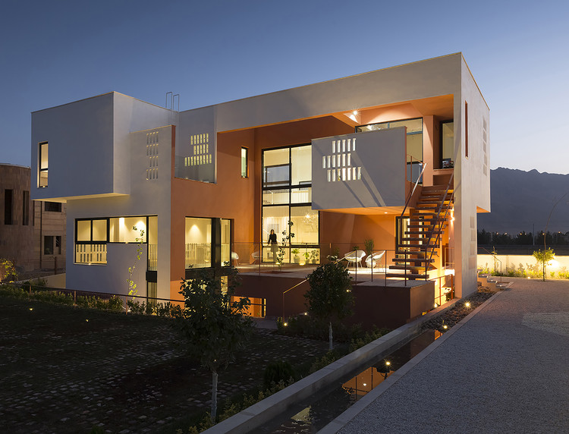
بازسازی ویلا قدیمی
توجه داشته باشید بازسازی ویلا شما قطعاً می تواند سودآور باشد. فقط ارتقاء آشپزخانه به تنهایی ۵.۵ درصد به ارزش یک ویلا متوسط ​​اضافه می کند. علاوه بر این با بازسازی می توانید بهره وری انرژی ویلا خود را بهبود بخشید.
گروه معماری دکورساز از عایق کاری گرفته تا اضافه کردن فناوری خانه هوشمند به شما کمک می کند. ما علاوه بر این که به زیبایی ویلای شما کمک می کنیم، در تلاش هستیم تا در مصرف انرژی صرفه جویی کنید و هزینه های جاری خود را کاهش دهید.

